- Dades de la varietat local¹
Família:  Espècie:  Varietat¹: | Sinònim/s²:
Nom científic:

Presència al llistat de varietats autòctones en risc d’erosió genètica.
Varietat inscrita al registre de varietats de conservació a la Oficina Española de Variedades Vegetales (OEVV).

¹ Nom amb què es coneix i s’anomena la varietat. El nom de la varietat local s’ha d’escriure amb minúscula inicial, sense cometes ni cursives. Excepció: es manté la majúscula en el cas que s’escrigui en majúscules en qualsevol context (per exemple: noms de llocs, de sants, etc.).

² Només s’han d’indicar els sinònims que estiguin documentats (cal aportar documentació justificativa).

Breu descripció de la varietat
En cinc-deu línies s’han de descriure, en un llenguatge planer, enfocat al públic en general i de manera ordenada, els trets diferenciadors o les característiques particulars d’aquesta varietat. S’han d’indicar les principals característiques morfològiques (planta, flor, fruit o part comestible), agronòmiques (produccions, èpoques de floració i maduració, temps de conserva, etc.) i sensorials (sabor, textura, etc.) específiques, i també els motius pels quals és apreciada.
També s’hi ha de fer constar la situació actual i la superfície cultivada.

3. Origen o tradició de la varietat local
Indicau la zona on històricament s'ha cultivat la varietat i la zona on es cultiva actualment.

4. Usos i coneixements tradicionals
Indicau les característiques etnobotàniques (estudi de les relacions entre plantes i persones) per les quals es coneix la varietat, les aplicacions i els usos tradicionals que poden determinar-ne el valor cultural o científic. Per exemple:
- Consum humà: comestible en cru o cuinat, verd o sec; com a greix alimentari; en begudes, condiments, conserves, etc.
- Consum animal: farratges, arrels i tubercles, fruits, pinso, pastura, etc.
- Usos medicinals: indicau per a quin tipus de malaltia s’empra.
- Usos veterinaris: indicau per a quin tipus de malaltia s’empra.
- Usos tòxics i nocius: al·lergògens, irritants, urticants, verins, insecticides, plaguicides, etc.
- Ús combustible: llenya, carbó, per socarrar, llum, etc.
- Construcció: embarcacions, carros, cases i edificis, tancaments, tàpies, infraestructures, etc.
- Indústria i artesania: cosmètica, perfumeria, neteja, substàncies tintòries i pintures, eines i utensilis, instruments esportius i musicals, mobiliari, senalles, cordes, vestimenta, etc.
- Usos mediambientals: millora del sòl, bardisses i tallavents, ombra i protecció, empelts, males herbes, bioindicadors, predicció del temps, etc.
- Ús ornamental: patis, horts i jardins, carrers i camins, etc.
- Usos socials, simbòlics i rituals: literatura oral popular, usos recreatius, etc.

5. Observacions
Indicau les observacions o les consideracions que considereu interessants.

6. Conservació
Indicau la informació del tipus de conservació que es fa de la varietat.

Tipus de conservació (in situ¹, ex situ²) | Illa | Municipi | Referència SIGPAC: municipi / polígon / parcel·la / recinte | Adreça | Ubicat a: hort, camp experimental, camp comercial, hivernacle, etc. | Coordenades UTM (X, Y)
¹Conservació in situ: conservació dels ecosistemes i dels hàbitat naturals i manteniment i recuperació de varietats locals a l’entorn natural, on han desenvolupat les propietats específiques. Hi inclourem també la conservació on farm, en què els productors locals conserven i usen les varietats locals, a la zona d'origen i amb tècniques tradicionals.
²Conservació ex situ: conservació dels recursos fitogenètics per a l'alimentació i l'agricultura fora de l’hàbitat natural (bancs de germoplasma, llavors, etc.), col·leccions vives, etc.

7. Caràcters morfològics de la varietat
Emplenau els descriptors morfològics de l’espècie que s’indiquen i aportau, si és possible, la descripció d’altres caràcters morfològics d’interès i el nom i el nombre del descriptor utilitzat per a cada caràcter. En el cas de descriptors de tipus quantitatiu, indicau la mitjana i la desviació estàndard de la mesura. Els descriptors mínims a caracteritzar són els que duen el codi descriptor marcat amb un asterisc.

Número de descriptor | Codi descriptor UPOV (1) | Nom del descriptor | Nivell d’expressió | Resultat de l’expressió | Observacions
Planta
1 | 1* | Coloració antociànica de l’hipocòtil a plàntula | Absent  Present | Triau un dels valors
2 | 2 | Alçada de la planta en temps de collita |  | Triau un dels valors  Mitjana ± Desviació estàndard
3 | * | Coloració dels cotiledons | Verd groc  Verd clar  Verd fosc  Verd blavós  Verd violeta | Triau un dels valors
4 | 3* | Longitud del peu | Curt  Mitjà  Llarg | Triau un dels valors  Mitjana ± Desviació estàndard | En la època de collita, fins a la inserció de la primera fulla.
5 | 26-27*+ | Precocitat | Extra-primerenca  Primerenca  Mitjana  Tardana  Molt tardana | Triau un dels valors | Veure figura 5.
Fulla
6 | 4*+ | Port de la fulla | Erecte  Semi erecte  Horitzontal | Triau un dels valors | Veure figura 1.
7 | 6* | Amplada de la fulla (cm) | Molt estreta  Estreta  Mitja  Ampla  Molt ampla | Triau un dels valors  Mitjana ± Desviació estàndard | En època de ple desenvolupament de la fulla, abans de la formació del corimbe
8 | 5* | Longitud de la fulla (cm) | Molt curta  Curta  Mitja  Llarga  Molt llarga | Triau un dels valors  Mitjana ± Desviació estàndard | En època de ple desenvolupament de la fulla, abans de la formació del corimbe
9 | 7* | Relació amplada/longitud de la fulla | Petita  Mitjana  Gran | Triau un dels valors  Mitjana ± Desviació estàndard | En època de ple desenvolupament de la fulla, abans de la formació del corimbe
10 | 8+ | Lobulat de la fulla | Absent  Present | Triau un dels valors | Veure figura 2.  En època de ple desenvolupament de la fulla, abans de la formació del corimbe
11 | * | Pruïna (parafina o component ceri que cobreix les fulles) | Absent o molt feble  Feble  Mitjana  Forta | Triau un dels valors | En època de ple desenvolupament de la fulla, abans de la formació del corimbe
12 | 9 | Color de la fulla (amb pruïna si n’hi ha) | Verd clar  Verd mig  Verd fosc  Verd gris  Verd blavós  Verd violeta | Triau un dels valors | En època de ple desenvolupament de la fulla, abans de la formació del corimbe
13 | 10* | Intensitat del color de la fulla | Clara  Mitjana  Fosca | Triau un dels valors | En època de ple desenvolupament de la fulla, abans de la formació del corimbe
14 | 11 | Torsió de l'àpex de la fulla | Absent o molt feble  Feble  Mitjana  Forta  Molt forta | Triau un dels valors | En època de ple desenvolupament de la fulla, abans de la formació del corimbe
15 | - | Rugositat de la fulla | Absent o molt feble  Feble  Mitjana  Forta | Triau un dels valors | En època de ple desenvolupament de la fulla, abans de la formació del corimbe
16 | - | Plisat de la fulla (Presència de rues) | Absent o molt feble  Feble  Mig  Fort | Triau un dels valors | En època de ple desenvolupament de la fulla, abans de la formació del corimbe
17 | 15 | Ondulació de la vora | Absent o molt feble  Dèbil  Mitja  Forta  Molt forta | Triau un dels valors | En època de ple desenvolupament de la fulla, abans de la formació del corimbe
18 | - | Marcat del nervi principal | Absent o molt feble  Feble  Mig  Fort  Molt fort | Triau un dels valors | En època de ple desenvolupament de la fulla, abans de la formació del corimbe
Corimbe
19 | 16* | Cobriment del corimbe per fulles interiors | Descobert  Parcialment cobert  Completament cobert | Triau un dels valors | En època de maduresa per a la collita
20 | 17*+ | Alçada del corimbe | Baixa  Mitjana  Alta | Triau un dels valors  Mitjana ± Desviació estàndard | Veure figura 3.  En època de maduresa per a la collita
21 | 18* | Diàmetre del corimbe | Petit  Mitjà  Gran | Triau un dels valors  Mitjana ± Desviació estàndard | En època de maduresa per a la collita
22 | 19 *+ | Forma del corimbe en secció longitudinal | Circular  El·líptica poc aplatada  .El·líptica mig aplatada  El·líptica molt aplatada | Triau un dels valors | Veure figura 4.  En època de maduresa per a la collita
23 | 20*+ | Curvatura superior del corimbe | Feble  Mitjana  Forta | Triau un dels valors | Veure figura 4.  En època de maduresa per a la collita
24 | 21* | Color del corimbe | Blanc  Groc  Taronja  Verd  Violeta  Blanc cremós | Triau un dels valors | En època de maduresa per a la collita
Flor
25 | 25 | Color de la flor | Blanc  Groc | Triau un dels valors
26 | 28 | Esterilitat masculina | Extra-primerenca  Primerenca  Mitjana  Tardana  Molt tardana | Triau un dels valors | Incapacitat de produir pol·len fèrtil. En varietats locals sempre serà absent.
Llavor
32 | * | Pes de mil llavors (g) |  | Mitjana ± desviació estandard

- COLIFLOR. DIRECTRICES PARA LA EJECUCIÓN DEL EXAMEN DE LA DISTINCIÓN, LA HOMOGENEIDAD Y LA ESTABILIDAD (2023). UPOV.

Altres descriptors d’interès per caracteritzar la varietat
Número | Codi del descriptor IPGRI/UPOV | Nom del descriptor | Nivell d’expressió | Resultat de l’expressió | Observacions

8. Documentació visual
Adjuntau com a mínim cinc fotografies de qualitat (en format paper i digital). Les fotografies digitals han de tenir cinc megapíxels com a mínim i estar en format jpg.

Fotografies obligatòries |  | Nom que s’hauria de donar al fitxer | Indicau si s'adjunta la imatge en format digital
1 | Una fotografia de la planta | Fot_1_espècie_varietat.jpg
2 | Una fotografia de la planta amb fruit o part comestible | Fot_2_espècie_varietat.jpg
3 | Una fotografia de detall del fruit o de la part comestible (amb el fons blanc o negre) | Fot_3_espècie_varietat.jpg
4 | Una fotografia de detall de la part comestible (amb fons blanc/ negre quadriculat, segons la plantilla model) | Fot_4_espècie_varietat.jpg
5 | Una fotografia del camp de cultiu | Fot_5_espècie_varietat.jpg
Fotografies opcionals |  | Nom que s’hauria de donar al fitxer | Indicau si s'adjunta la imatge en format digital
6 | Una fotografia de detall de la secció transversal del fruit | Fot_6_espècie_varietat.jpg
7 | Una fotografia de detall de la secció longitudinal del fruit | Fot_7_espècie_varietat.jpg
8 | Altres | Fot_(indicau el número)_espècie_varietat.jpg

9. Varietats similars
Indicau les similituds i les diferències amb la varietat local que s'inscriu.

Varietat local similar | Similituds | Diferències

Varietat comercial similar | Similituds | Diferències

10. Acreditació de l’antiguitat del conreu
Cal acreditar que la varietat té una antiguitat de conreu mínima de cinquanta anys a les Illes Balears mitjançant:

Acreditació bibliogràfica.
Acreditació d’un organisme administratiu.

10.1 Acreditació bibliogràfica
Cites bibliogràfiques⁴

Cites bibliogràfiques

Cal adjuntar una còpia dels articles, capítols i documents que acreditin l'antiguitat, marcant en un color diferent les cites de la varietat local que es presenta.

La bibliografia s’ha de citar seguint les instruccions següents:

Llibres i altres monografies:

Cognom, Nom sense abreujar; Cognom, Nom sense abreujar; Cognom, Nom sense abreujar. Títol. Edició. Lloc: Editorial, any. Nombre de volums. (Col·lecció; núm.).
ISBN núm.

En el cas que sigui un capítol o una part:

Cognom, Nom sense abreujar; Cognom, Nom sense abreujar; Cognom, Nom sense abreujar. «Títol de la part de la monografia». A: Dades bibliogràfiques de l’obra completa. Pàgina en què comença-pàgina en què acaba.
ISBN núm.

Parts de publicacions periòdiques

Cognom, Nom sense abreujar; Cognom, Nom sense abreujar; Cognom, Nom sense abreujar. «Títol de la part de la publicació periòdica». Títol de la Publicació en Sèrie [Lloc d’Edició-1; Lloc d’Edició-2], número del volum, número de l’exemplar (dia mes any), números de les pàgines en què apareix aquesta part.
ISBN núm. (opcional)

Publicacions electròniques

Cognom, Nom sense abreujar; Cognom, Nom sense abreujar; Cognom, Nom sense abreujar. Títol [En línia]. Edició o versió. Lloc de publicació: editorial o distribuïdora, any de publicació.
<adreça web> [Consulta: data de consulta]

10.2. Altres fonts documentals
Adjuntau els documents que ho acrediten.

11. Característiques agronòmiques
Indicau si es disposa dels valors dels caràcters agronòmics que considereu diferencials i d’interès de la varietat.

Indicau si les dades agronòmiques s'han obtingut:
dels assajos de caracterització
de les prospeccions

11.1 Calendari de sembra o plantació al lloc d’origen

Marc de plantació: | Calendari mensual
x cm | G | F | M | A | M | J | J | A | S | O | N | D
Sembra al sòl
Planter
Transplantament
Floració
Fructificació
Recol·lecció

11.2 Característiques agronòmiques
Marcau amb una X les característiques agronòmiques que es coneguin:

Precocitat |  | Primerenc | Especificau la varietat amb què es compara:
Precocitat |  | Mitjana
Precocitat |  | Tardana
Resistència al fred |  | Més alta | Especificau la varietat amb què es compara:
Resistència al fred |  | Més baixa
Tolerància |  | Als fongs | Especificau el nom del fong:
Tolerància |  | Als nematodes | Especificau el nom del nematode:
Tolerància |  | Als virus | Especificau el nom del virus:
Resistència |  | Als fongs | Especificau el nom del fong:
Resistència |  | Als nematodes | Especificau el nom del nematode:
Resistència |  | Als virus | Especificau el nom del virus:
Maneig (tutors, malles d’ombreig, recalçat, etc.) | Especificau el maneig:
Altres observacions

12. Documentació tècnica dels assaigs de caracterització
Pautes de l'assaig al camp

Criteris generals:
- La població que es caracteritza ha de representar la variabilitat genètica de manera que permeti observar-ne i registrar-ne les característiques. Si es disposa de diferents entrades d’una espècie, a l’assaig hi ha d’haver una representació proporcional de cada entrada.
- La grandària de la població es determina segons el tipus de reproducció de l'espècie: si és al·lògama (molt variable) la població ha de ser més gran que si és autògama (poc variable). En general es recomanen poblacions grans, a fi que la descripció sigui fiable, i repeticions que permetin agafar dades d'una mateixa característica diferents vegades i utilitzar la mitjana com a valor real.
- Es recomana fer les caracteritzacions en tants ambients com sigui possible, amb la finalitat d'identificar la varietat correctament.
- Els assajos han d’estar correctament identificats i s’hi ha de poder accedir amb facilitat. Si hi ha repeticions, hi ha d’haver passadissos entre les plantes.
- Les plantes s’han de disposar en el camp de manera que no intercanviïn pol·len, a fi d'evitar que les poblacions perdin el genotip original, especialment en el cas de les espècies al·lògames.
- Es recomana mantenir els assajos nets d’herbes adventícies que puguin perjudicar el cultiu de l’espècie.

12.1 Any de caracterització
Any:

12.2 Localitats on s'han fet els assajos, ubicació de l’assaig i sistema de producció

Municipi | Illa | Ubicació de l’assaig (camp experimental, camp convencional, hort, etc.) | Coordenades UTM  (X, Y) | Sistema de producció (convencional, integrada, ecològica, etc.)

12.3 Origen del material caracteritzat

Nom de la varietat | Entitat recol·lectora | Data de recol·lecció | Origen de la mostra
*Cal demanar a l’Institut de Recerca i Formació Agrària i Pesquera (IRFAP) si tenen referència de la varietat per incloure una mostra en el seu banc de germoplasma.

12.4 Nombre de plantes caracteritzades

Indicau el nombre de plantes caracteritzades (en el cas del colflori, vint explants, plantes o mostres com a mínim):

Indicau el nombre de fruits o parts comestibles observats per a la caracterització:

12.5 Disseny experimental
Indicau, si és possible:

- El marc de plantació (ha d’estar ben definit i mantenir-se constant durant tot l’assaig):
- El nombre de repeticions (hi ha d’haver un nombre constant de plantes a cada repetició):
- El nombre d'assajos acabats:
- Altres dades que considereu importants:

13. Informació complementària que considereu d’interès
Adjuntau la informació complementària de què disposau sobre la varietat, com per exemple característiques organolèptiques, perfils sensorials, anàlisis moleculars, etc., i qualsevol altra documentació que considereu d’interès.

Annex. Figures.

Ad. 1: Port de la fulla

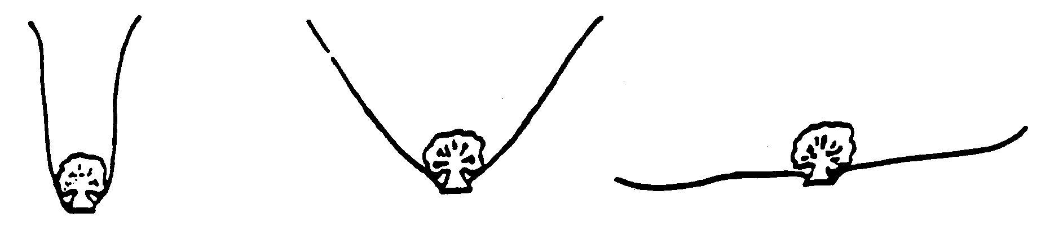
1 3 5
erecte semierecte horitzontal

Ad. 2: Lobulat de la fulla

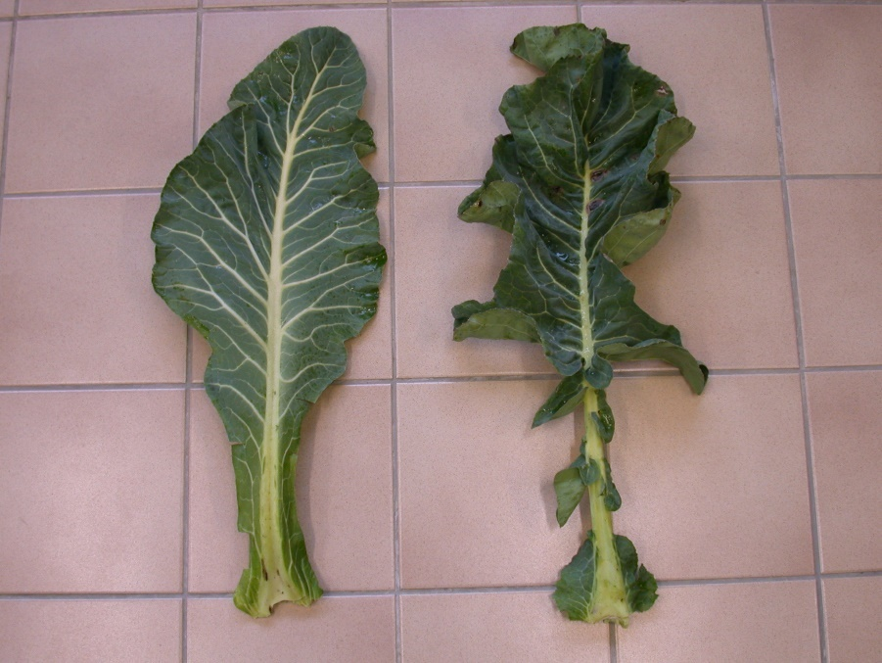

1 | 9
absent | present
Ad. 3: Alçada del corimbe

 |  | 
3 | 5 | 7
baixa | mitja | alta

Ad. 4: Forma en secció longitudinal i curvatura superior del corimbe

Curvatura superior del corimbe (caràcter 23)
dèbil  mitjana  forta |  | 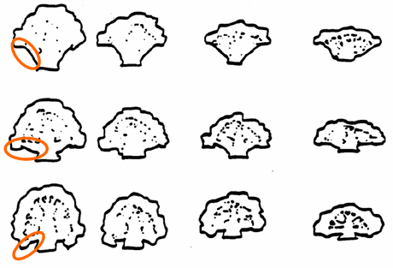
Forma en secció longitudinal del corimbe (caràcter 22)
 |  | Circular | El·líptica transversal ampla | El·líptica transversal | El·líptica transversal estreta

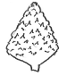
Triangular

